1 класс
Послебукварный период
Промежуточный контроль
Вариант А.
Задание №1
Допиши буквы.
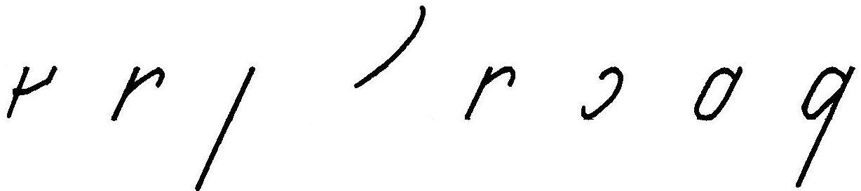

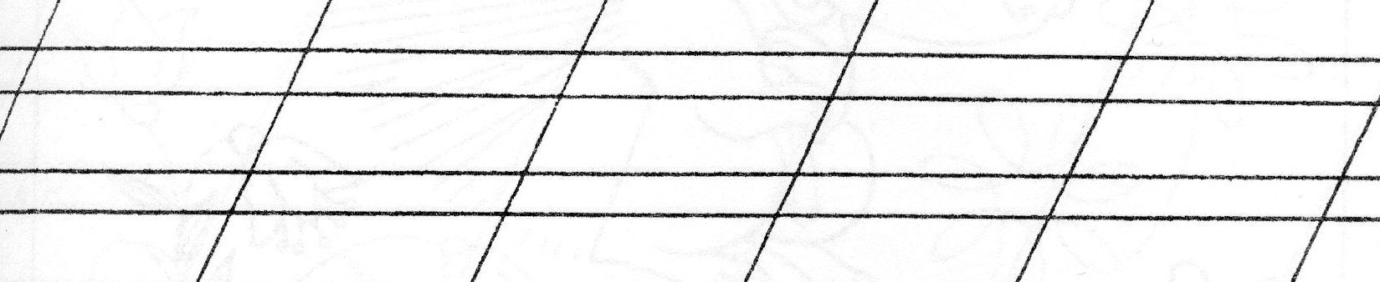

Задание №2
Прочитай слова, какие буквы в них пропущены?
Вставь буквы, спиши предложение

Яша взял лыж… и пошел в рощ….

Задание №3
- В слове коньки подчеркни буквы, которые указывают на мягкость согласных звуков

- Слово картинка раздели на слоги, выдели ударный слог, подчеркни гласные.

- Подчеркни одно слово, в котором все согласные звуки твердые:
Кино, бантик, крыша день, уголь

Задание №4
Спиши предложения.

